澎湖縣七美鄉公所
重要業務持續運作計畫

中華民國115年6月

目錄
第一章 計畫概述及目的 1
1.1依據及目的 1
1.2名詞定義 2
1.3計畫目標與業務範疇機關 3
1.4大規模災害影響情境想定 3
1.4.1風災水災情境設定與影響分析 3
1.4.2地震災害情境設定與影響分析 4
第二章 災時優先業務 6
2.1災時重要業務盤點與持續性評估 6
2.2災時優先業務衝擊情境想定 10
2.2.1執行災時重要業務人力不足之情境 10
2.2.2業務運作場所受損之情境 11
2.2.3維生設施服務中斷之情境 11
2.2.4業務資通訊硬體設備或所需裝備器材損壞之情境 12
2.2.5資料清冊及行政表單遺失之情境 13
2.2.6交通系統中斷之情境 13
2.2.7後勤物資供給中斷之情境 13
2.3災時優先業務恢復或應急措施 15
第三章 廳舍場所啟動與備援 16
3.1廳舍場所與設施設備管理 16
3.1.1廳舍場所安全評估與維護 16
3.1.2設施設備盤點與維護 16
3.2災時廳舍場所啟動機制 17
3.3備援廳舍場所與設施設備管理 17
3.3.1 廳舍場所安全評估與維護 17
3.3.2設施設備盤點與維護 18
3.4備援廳舍場所啟動機制 18
3.5備援設施設備供應與轉移策略 19
第四章 人力集結與職務代理機制 20
4.1人力集結機制 20
4.2職務代理順位 21
4.3災時外部支援進駐機制 21
4.3.1重大災害事故現場 21
4.3.2救災支援集結據點 21
第五章 基礎維生設施與飲食 22
5.1電力供應機制 22
5.1.1電力設備管理 22
5.1.2電力設備供應策略 24
5.1.3燃料儲備管理 24
5.2水資源供應機制 24
5.2.1水資源管理 24
5.2.2水資源供應策略 25
5.3飲食供應機制 26
5.3.1糧食管理 26
5.3.2糧食供應策略 27
5.3.3備援糧食供應策略 27
5.3.4應急糧食供應與配送 27
5.4多元通訊機制 28
5.4.1通訊方式與設備管理 28
5.4.2備援通訊設備供應策略 29
5.4.3通訊中斷因應對策 29
第六章 重要資料管理與業務持續運作更新機制 31
6.1重要資料和數據管理 31
6.2備份策略與程序 32
6.3業務持續運作更新機制 32
第七章 精進策略 34
7.1演訓驗證 34
7.1.1演練議題設計 34
7.1.2演練驗證及回饋 35
7.2災後評估與檢討 36

圖目錄
圖1.1擬定公單位業務持續運作計畫成效示意圖 1
圖1.2災時重要業務示意圖 2
圖2.1七美鄉公所災時重要業務盤點流程圖 6
圖2.2緊急時優先業務流程圖 7

表目錄
表1.1七美鄉淹水受影響人數推估(情境500mm/24h) 3
表1.2彰化芳苑外海震源之建物損害及傷亡情形模擬結果表 4
表1.3彰化芳苑外海震源(芮氏規模7.2，震源深度5公里)想定情境模擬結果 4
表1.4澎湖縣主要橋梁通行失敗機率表 5
表2.1七美鄉公所重要業務人員清冊與通報機制 9
表2.2七美鄉公所風災災時重要業務衝擊分析表 14
表7.1業務持續運作演練議題 34

第一章 計畫概述及目的

1.1依據及目的
當發生大規模災害或重大事件時，政府機關災時重要業務量將迅速據增，如災情查通報、資源調度與避難收容處所開設等業務，且若受影響之業務涉及災害防救之應變工作，將導致公單位第一時間無法獲得相關資訊及提供災害防救能量，故透過災前制定「業務持續運作計畫(Business Continuity Plan, BCP)」，可以縮短災時重要業務開始行動所需的時間，並提高災害發生後立即行動的水平，從而防止混亂而導致功能失調，以減輕大規模災害對於政府機關業務之衝擊，如圖1.1所示。為使公所能於災時順利施行應變對策，或使較優先的業務能持續運作，依照「澎湖縣政府重要業務持續運作計畫」，制定公所重要業務持續運作計畫。針對災時必要的人員職務代理與集結機制、備援廳舍場所、多元通訊方式、備份重要行政資料或數據、盤點災時優先業務與確保電力、水、飲食等六大項目，擬定整備體制、備援機制和事後的應對能力。
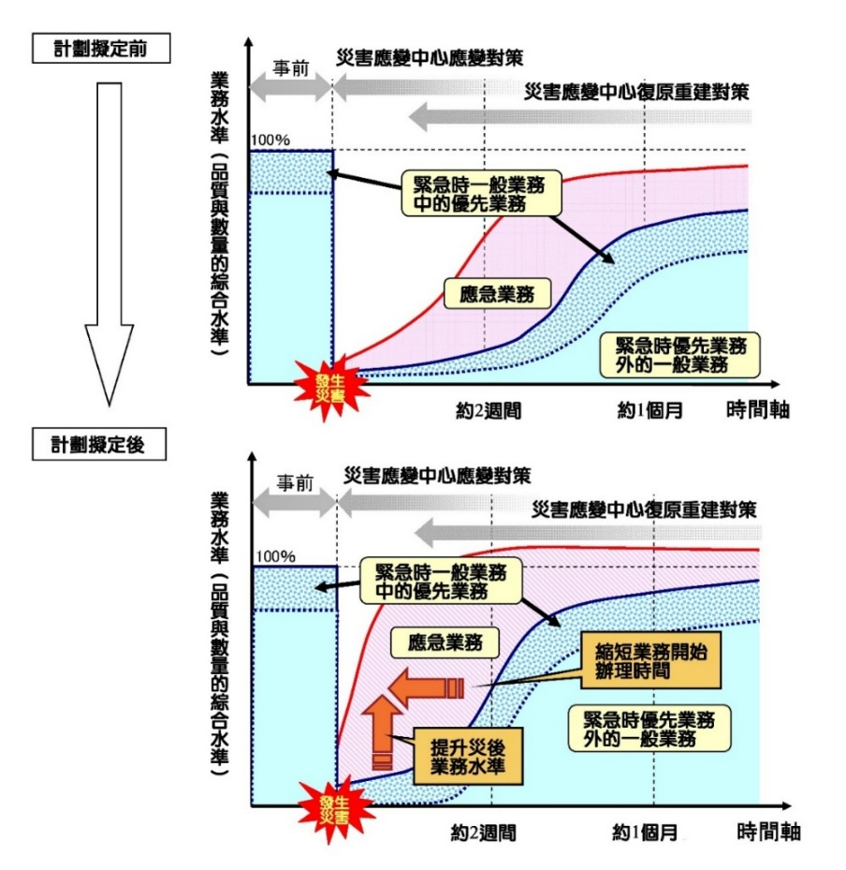
資料來源：日本靜岡縣業務持續計畫概要
圖1.1擬定公單位業務持續運作計畫成效示意圖

1.2名詞定義
依據內政部消防署112年11月14日內授消字第11208268722號函核定之「直轄市、縣(市)政府建立業務持續運作計畫指引」，引用名詞定義如下：
- 行政失靈：因災害規模、衝擊範圍及衝擊程度等，導致政府等行政機關無法提供等同常時之服務，且無法滿足大規模災害情境下衍生之各項行政需求。
- 持續運作計畫：為因應大規模災害對於政府機關業務之衝擊，並達到縮短政府服務中斷之時間，快速從災害衝擊中恢復既有之各項行政服務(或提供替代方案)而於災前研擬之計畫。
- 災時重要業務(即為緊急時的優先業務)：係指災害發生後應該優先執行的業務，如業務持續的優先度較高的一般業務與災害應變對策業務，以及災後初期執行優先度較高的修復、重建業務等工作，如圖1.2所示。

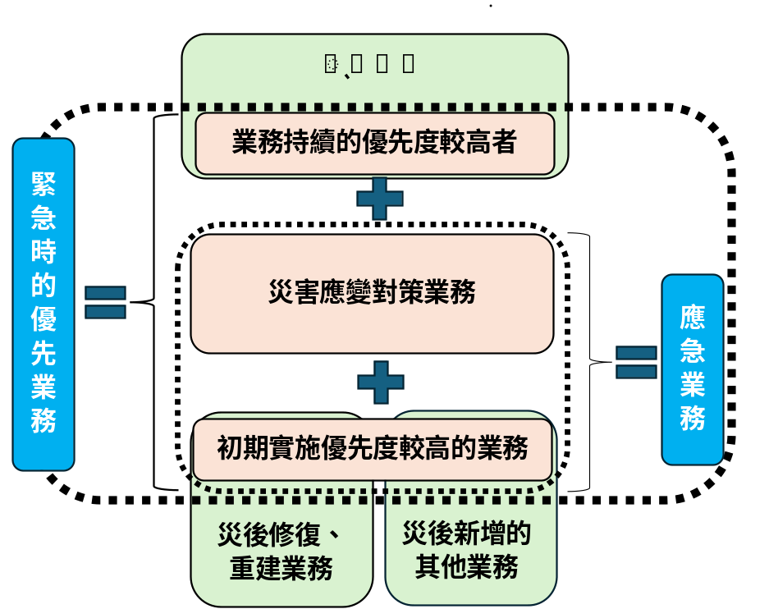
資料來源：日本地方政府在發生大規模災害時的業務持續運作指南
圖1.2災時重要業務示意圖

1.3計畫目標與業務範疇機關
本計畫性質屬於七美鄉地區災害防救計畫之附屬計畫，主要規劃災時業務持續運作所需資源受到限制情況的因應策略，應在同時檢討修正，以健全整體災害防救機制。

1.4大規模災害影響情境想定
依據本縣環境特性及災害歷史，本縣以風災、水災及震災為主，尤其是颱風引發水災。因此，針對颱風或強降雨造成的水災，以及地震災害之情境設定與影響分析進行探討。

1.4.1風災水災情境設定與影響分析
本縣大規模風災水災災害情境，依據歷年侵襲澎湖地區造成重大災損及總降雨量之颱風資料，以經濟部水利署2019年12月公布「澎湖縣淹水潛勢圖」，以24小時延時定量降水500毫米(mm)淹水潛勢圖為底圖。本鄉受淹水影響則相對較低，如表1.1所示。

表1.1七美鄉淹水受影響人數推估(情境500mm/24h)
七美鄉 | 淹水等級/受影響人數
七美鄉 | 0.3-0.5m | 0.5-1.0m | 1.0-2.0m | 2.0-3.0m | 小計 | 設籍比(%)
中和村 | 1 | 0 | 0 | 0 | 1 | 0.14
平和村 | 4 | 4 | 0 | 0 | 8 | 1.99
西湖村 | 4 | 0 | 0 | 0 | 4 | 0.61
東湖村 | 3 | 5 | 3 | 0 | 11 | 4.04
海豐村 | 1 | 1 | 0 | 0 | 2 | 0.46
小計 | 13 | 10 | 3 | 0 | 26 | 0.67
註：受影響人數占比係以村(里)設籍人口計算。

1.4.2地震災害情境設定與影響分析
本縣大規模地震災害情境，假設以芮氏規模7.2，震源深度5公里之情境，以彰化芳苑外海地震歷史震源(1916/08/28)為大規模震災想定情境，推估震度及災損，模擬結果本鄉震度達4級，如表1.2及表1.3所示。

表1.2彰化芳苑外海震源之建物損害及傷亡情形模擬結果表
歷史震源 | 實測震度 | 模擬震度 | 建物損害及傷亡情形模擬結果
彰化芳苑外海地震1916/08/28 | 4 | 5弱 | - 地表加速度傳遞波至七美鄉0.0431g。  - 模擬結果七美鄉無建築物及人員損害與傷亡意外資料。
資料來源：國家地震工程研究中心之臺灣地震損失評估系統(Taiwan Earthquake Loss Estimation System, TELES；以芮氏規模7.2，震源深度5公里之情境模擬；國立臺北教育大學協力團隊彙整。

表1.3彰化芳苑外海震源(芮氏規模7.2，震源深度5公里)想定情境模擬結果
鄉(市) | 模擬震度 | 震災想定模擬結果
七美鄉  (6村) | 4級 | 南港村、海豐村、中和村、平和村、西湖村、東湖村

二、橋梁通行失敗分析
本縣主要聯絡橋梁有成功橋、西溪橋、湖西橋、中正橋、永安橋、無名橋(澎湖跨海大橋北段)、澎湖跨海大橋、外嶄橋、第一號橋等九座。本縣主要橋梁通行失敗機率，如表1.4所示。
澎湖跨海大橋85年完成竣工，連接澎湖白沙鄉與西嶼鄉兩鄉交通，是澎湖群島主要交通要道之一，其包含兩端引道之全長為2,494公尺，橋梁長度為975 公尺，寬13公尺，其中雙車道寬9.5公尺，人行道寬3.5公尺；跨數28，通行失敗機率在4級數值為0.000、5弱為0.008、5強數值為0.068、6弱數值為0.216、6強數值為0.390、7級數值為0.561。
表1.4澎湖縣主要橋梁通行失敗機率表
橋梁名稱 | 竣工年度 | 橋長 | 橋寬 | 跨數 | 不同震度下之通行失敗率  (最大地表加速度)
 |  |  |  |  | 4級 | 5弱 | 5強 | 6弱 | 6強 | 7級
 |  |  |  |  | 0.06g | 0.15g | 0.23g | 0.31g | 0.38g | 0.45g
成功橋 | 92 | 40 | 16.2 | 2 | 0.000 | 0.000 | 0.002 | 0.009 | 0.025 | 0.051
西溪橋 | 87 | 8.6 | 16.2 | 1 | 0.000 | 0.000 | 0.001 | 0.002 | 0.005 | 0.011
湖西橋 | 52 | 5 | 9 | 1 | 0.000 | 0.001 | 0.010 | 0.032 | 0.065 | 0.108
中正橋 | 86 | 60 | 18 | 3 | 0.000 | 0.001 | 0.012 | 0.046 | 0.102 | 0.179
永安橋 | 86 | 20 | 18.2 | 1 | 0.000 | 0.000 | 0.000 | 0.002 | 0.005 | 0.010
無名橋(澎湖跨海大橋北段) | 85 | 45 | 12.1 | 2 | 0.000 | 0.000 | 0.002 | 0.011 | 0.029 | 0.057
澎湖跨海大橋 | 85 | 975 | 12.1 | 28 | 0.000 | 0.008 | 0.068 | 0.216 | 0.390 | 0.561
外嶄橋 | 92 | 60 | 18.4 | 3 | 0.000 | 0.000 | 0.003 | 0.015 | 0.039 | 0.077
第一號橋 | 77 | 7 | 12.6 | 1 | 0.000 | 0.002 | 0.011 | 0.034 | 0.069 | 0.113
資料來源：1.國家地震工程研究中心之臺灣地震損失評估系統(Taiwan Earthquake Loss Estimation System, TELES)；2.澎湖縣災害防救深耕計畫。

第二章 災時優先業務
大規模災害情境下，盤點公所災時應持續運作之重要業務事項，評估其可能造成業務中斷甚至受阻之影響因子對於業務運作及行政機能之衝擊程度，進而研擬因應策略或備援機制，以提升災時政府組織持續運作能力。

2.1災時重要業務盤點與持續性評估
面對大規模災害或重大事件的衝擊時，公部門能否迅速恢復運作，關鍵在於是否具備確實災時重要業務盤點與備援機制，如圖2.1所示。

公所各課(室)
業務職掌
不具優先性
之一般業務
評估重要業務災害管理階段
(減災、整備、應變、復原)
評估開始執行業務事項的目標時間
具優先性
之一般業務

之一般業務
具優先性之
修復、重建業務
不具優先性之
修復、重建業務
一般業務
災害應變對策
修復、重建業務
圖2.1七美鄉公所災時重要業務盤點流程圖

透過災前各課(室)的分析與準備，組織可以識別最重要的業務功能，確保在最不利的情況下仍能持續運作，將損失降至最低。
優先業務盤點的目的是找出對組織核心運作至關重要的業務功能，並明確災害期間的角色。例如金融機構需要確保支付系統的穩定運作，醫療機構則必須優先維持急診服務的可用性。這些關鍵業務往往直接影響組織的生存與聲譽，需在資源有限的情況下被優先保障。依照「澎湖縣政府重要業務持續運作計畫」，同時根據本鄉地區災害防救計畫之災害應變中心各編組權責分工內容，且依據內政部「直轄市、縣(市)政府建立業務持續運作計畫指引」，以及消防署辦理「強韌臺灣大規模風災震災整備與協作計畫」推動座談會，如圖2.2所示，針對緊急時優先業務流程進行災害應變業務分類。

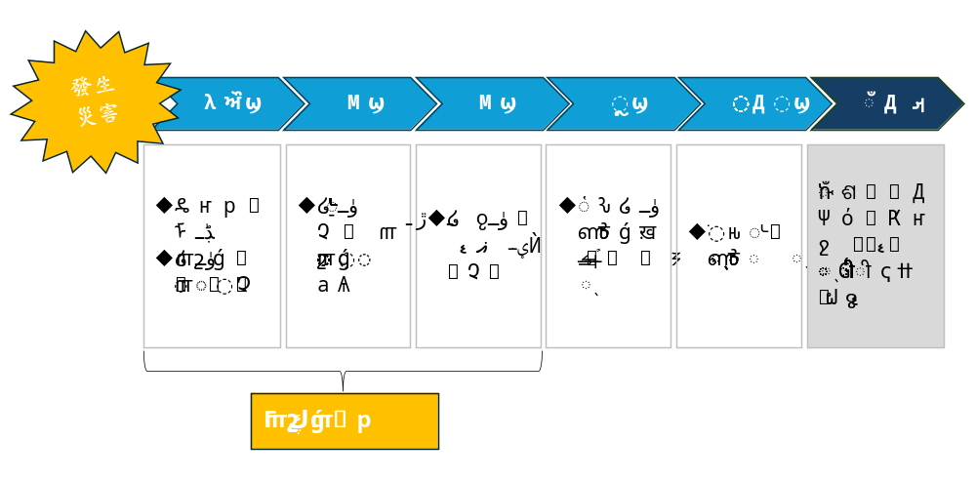
資料來源：強韌臺灣大規模風災震災整備與協作計畫推動座談會，單信瑜
圖2.2緊急時優先業務流程圖

本公所各課(室)災防業務人員實際災害應變經驗或當地災害特性，檢視災時重要災害防救業務事項盤點表，如表2.1，並提出相關建議以修正。
首先須評估災害期間需要優先處理的業務及事項，並請各課(室)詳細列出其所負責的關鍵業務，以獲得最優先級的資源支持其持續運作。透過確實評估災害防救重要業務事項，也能夠使各單位思考分配資源的方式，此處資源分配不僅是實體的資源，以及災時有限的電力、人力、物資等。此項應持續性評估，若有新增重要業務應予以記載列管、若有新進人員應告知其責任、若有重新編組單位應即時與業務相關單位溝通，以確保災時業務優先順序的有效和適時，建議此時續性評估可由年度的防災考核等相關演練確實執行，以期所有人員清楚了解災時優先業務。

表2.1七美鄉公所重要業務人員清冊與通報機制
更新日期：000年00月00日
承辦課(室) | 重要業務項目 | 重要業務運作最低人數(人) | 主管/行動電話 | 承辦人/行動電話 | 職務代理人/行動電話 | 業務人員/職務代理人不足因應對策 | 通訊中斷業務人員安全返回通報機制
承辦課(室) | 優先恢復次序  (3小時、1日、3日、2週、1個月) | 重要業務運作最低人數(人) | 預期安全返回辦公時程  (1 小時、3 小時、 24 小時、72 小時) |  |  | 業務人員/職務代理人不足因應對策 | 通訊中斷業務人員安全返回通報機制

2.2災時優先業務衝擊情境想定
在大規模災害發生時，各重要業務可能受到災害影響導致運作受阻的因素可能有很多種，甚至各因素之間也會相互影響而導致業務受阻情況更為嚴重，本工作項目歸納7大項影響因子，包括重要業務人力不足、業務運作場所受損、維生設施服務中斷、業務資通訊硬體設備或所需裝備器材損壞、資料清冊及行政表單遺失、交通系統中斷、後勤物資供給中斷等。
依據澎湖縣強韌臺灣大規模風災震災整備與協作計畫，大規模災害情境推估結果，本鄉受風災水災衝擊度高於震災。
擬定設計「澎湖縣七美鄉公所風災災時重要業務衝擊分析表」，如表2.2，透過業務衝擊分析(Business Impact Analysis, BIA)評估各單位業務之運作衝擊程度，以俾各單位研擬備援對策，妥善管理各項影響因子。
為了解各重要業務可能受到災害影響而導致業務受阻甚至中斷無法執行的情境，以針對各種情境進行對策研擬，如減少衝擊情境發生的機會或進行發生時的備援方案規劃。然而，各重要業務受到災害影響導致運作受阻的因素可能有很多種，甚至各因素之間也會相互影響而導致業務受阻情況更為嚴重，以下說明各項業務受到衝擊而導致窒礙難行之因素。

2.2.1執行災時重要業務人力不足之情境
本縣依據24小時累積降雨達500毫米降雨強度之情境模擬結果，居住在受淹水影響較為嚴重區域之業務人員有較高的受災風險而無法返回工作崗位，導致業務執行受阻。
一、業務人員自身或家庭受災害波及
災害發生時，因業務人員可能本身直接受災，需要醫療照護；甚至是家人受災，業務人員必須照顧家人、處理家庭受災之緊急事故，這些情況都可能使業務人員無法返回工作崗位執行災時重要業務，一旦熟稔業務的人員無法返回，將可能造成執行業務的人力短缺，進而導致業務執行受阻，甚至業務中斷。
二、交通受阻無法返回
災害發生時，道路與橋梁可能遭受嚴重毀損，使交通受阻、通行困難，導致業務人員因交通擁堵而難以返回工作崗位執行災時重要業務，一旦熟稔業務的人員無法返回，將可能造成執行業務的人力短缺，進而導致業務執行受阻，甚至業務中斷。
三、業務量遽增，導致需大量人力之業務執行效能降低甚至受阻
災害發生時，突然需大量人力執行之業務，如：避難收容處所開設及物資調度等，因救災業務需求突然遽增，因此亦需擴充相應人力來執行，然而，在人力資源有限的情況下，面對大量業務的人力需求，將導致業務執行效能降低，甚至受阻或中斷。

2.2.2業務運作場所受損之情境
災害發生時，業務運作場所可能因建築結構受損或坍塌，包括災害應變中心、警消辦公大樓、醫療院所及避難收容處所等重要場所，場域相關的業務資通訊硬體設備或所需裝備器材等亦可能遭受損壞，進而影響業務無法在原地正常執行。本縣無災害應變中心、警消辦公大樓、醫療院所位於淹水潛勢區。

2.2.3維生設施服務中斷之情境
- 供水設施損壞
災害發生時，因供水設施可能直接損壞或供水線路破損，使業務人員無法滿足基本的生理需求，如飲水、衛生及清潔等；或因電力設施損壞，進而影響供水設施無法正常運作，這些情況都可能造成供水服務中斷，除了降低業務人員執行業務的效率外，也影響用水需求度高的場所之持續運作，如大型救災集結據點及避難收容處所。馬公第二海淡廠2023年7月28日曾因受杜蘇芮颱風影響，發生海水進水設備異常狀況，造成取水站水位過低無法取水。
- 電力設施損壞
災害發生時，因電力設施可能損壞，導致大範圍電力中斷，使依賴穩定電力供應的設施設備均面臨無法正常啟動或運作不穩定等風險，進而影響相關業務執行受阻，甚至業務中斷。本縣電力基礎建設電纜地下化比例高達93%，受風災衝擊而大規模停電衝擊相對低。
三、通訊設施損壞
災害發生時，因通訊基地台可能直接受損，而影響各單位的聯繫；或因電力設施損壞，使通訊基地台電力中斷無法正常運作，這些情況都可能造成資通訊服務中斷，導致各單位指揮、調度等相關業務執行效能降低甚至受阻。本縣電纜地下化比例高達93%，受風災衝擊而大規模通信中斷衝擊相對低。

2.2.4業務資通訊硬體設備或所需裝備器材損壞之情境
一、電腦設備
災害發生時，業務運作場所可能因建築結構受損或坍塌，造成場域內相關的電腦設備遭受損壞，導致無法使用；或因電力設施損壞，使業務運作場所電力中斷，依賴穩定電力供應的電腦設備可能面臨無法正常啟動或運作不穩定等風險；甚至因通訊基地台受損，造成資通訊服務中斷，這些情況都可能造成資料清冊及行政表單無法即時調用、傳輸，進而影響各單位指揮、調度等相關業務執行效能降低甚至受阻。
二、通訊設備
災害發生時，業務運作場所可能因建築結構受損或坍塌，造成場域內相關的資通訊設備遭受損壞，導致無法使用；或因電力設施損壞，使業務運作場所電力中斷，使資通訊設備可能面臨持續運作不穩定的風險，這些情況都可能影響各單位指揮、調度等相關業務執行效能降低甚至受阻。
三、裝備機具
災害發生時，業務運作場所可能因建築結構受損或坍塌，造成場域內相關的裝備機具遭受損壞，包括救援車輛、空拍機、破壞工具與個人防護裝備等，導致無法使用，進而影響業務人員無法執行業務，甚至業務中斷。

2.2.5資料清冊及行政表單遺失之情境
災害發生時，業務運作場所可能因建築結構受損或坍塌，造成場域內相關的電腦設備遭受損壞或相關紙本資料清冊及行政表單遺失；甚至因電力設施損壞，使業務運作場所電力中斷，依賴穩定電力供應的電腦設備可能面臨無法正常啟動或運作不穩定等風險，這些情況都可能造成資料清冊及行政表單無法即時調用、傳輸，進而影響各單位指揮、調度等相關業務執行效能降低甚至受阻。

2.2.6交通系統中斷之情境
災害發生時，因道路與橋梁可能遭受嚴重毀損，使交通受阻、通行困難，除了導致業務人員因交通擁堵而難以返回工作崗位執行災時重要業務，將可能造成執行業務的人力短缺外，也可能造成後勤物資補給線路中斷，使依賴穩定物資供應的業務執行效能降低甚至受阻。

2.2.7後勤物資供給中斷之情境
災害發生時，因建物、道路與橋梁可能遭受嚴重毀損，使交通受阻、通行困難，造成後勤物資補給線路中斷，使得救援物資、醫療用品、食品和水等基本物資難以及時運送到所需場域，不僅影響當地民眾的基本物資需求供應，亦可能使依賴穩定物資供應的業務執行效能降低甚至受阻。

表2.2七美鄉公所風災災時重要業務衝擊分析表
更新日期：000年00月00日
承辦課(室) | 重要業務項目 | 重要業務災害衝擊程度  (以本縣500mm/日降雨情境，分析重要業務受影響程度(以1～5評分)，數值越高代表衝擊影響越嚴重)
承辦課(室) | 重要業務項目 | 業務人力不足 | 業務運作場所受損 | 維生設施服務中斷 |  |  | 業務硬體設備損壞 |  |  | 資料清冊、行政表單遺失 | 交通系統中斷 | 救災物資供給中斷
 |  |  |  | 水資源 | 電力 | 通訊 | 電腦設備 | 通訊設備 | 裝備機具 | 資料清冊、行政表單遺失 | 交通系統中斷 | 救災物資供給中斷

2.3災時優先業務恢復或應急措施
針對以下七項重要業務類別，以重要業務項目、內容說明、權責單位、備援機制或應急措施等，各業務單位應擬定災時重要業務備援機制或應急措施。
- 災害應變決策、處置與機制啟動等相關業務。
- 人力調度、任務指派以及物資管理相關業務。
- 避難收容處所開設相關業務。
- 基礎建設確保與災時交通管制相關業務。
- 資訊揭露與媒體相關業務。
- 財務支出及食水與生活用品整備等相關業務。
- 其他。

第三章 廳舍場所啟動與備援
在面對災害和突發事件時，必須確保業務持續性不受影響，能夠迅速啟動備援廳舍場所，保持公所機能的穩定。透過對廳舍場所的安全評估、設施設備的維護，以及應急啟動機制的建立，將能在最短時間內調整工作場所，將災後業務中斷的風險降至最低，確保在任何情況下都能繼續獲得必要的服務。此外，透過定期設施盤點、備援場地選擇準則的制定，以及備援啟動流程的優化，加強災後快速恢復能力，確保關鍵業務能夠在最短時間內恢復運作。

3.1廳舍場所與設施設備管理
為強化面對風災及地震等重大災害時的應變與業務持續能力，必須針對現有的行政辦公廳舍與重要設施設備，建立完整的盤點、評估與維護機制，以提升整體防災韌性與業務復原速度。

3.1.1廳舍場所安全評估與維護
公所應定期針對所有主要辦公廳舍執行耐震安全評估與結構維護，並依據評估結果提出補強計畫或替代方案。重點包含：
- 建立廳舍結構耐震能力清冊。
- 定期辦理結構安全檢測與危險性初判。
- 對老舊或結構不足建物，研擬改建、補強或汰換方案。
- 將安全性不足之建物納入緊急替代機制。
應預擬災後初期能夠迅速啟用之區域備援廳舍名單，並確認其交通可達性與基礎設施完備性。

3.1.2設施設備盤點與維護
針對公所內部重要設備(含資訊設施、發電系統、通訊設施等)建立完整盤點資料，並進行定期測試與保養。重點包含：
- 緊急發電機容量與備油天數。
- 無線電、衛星電話、行動通訊熱點之可用性測試。
- 機房與伺服器備援機制(異地備份)。
- 緊急照明、滅火器材與逃生設施狀況確認。

3.2災時廳舍場所啟動機制
於災害發生時，公所應依照相關標準作業程序，迅速判斷廳舍可用性，並啟動廳舍場所轉移機制。啟動標準可依據下列原則：
- 廳舍是否結構受損或存在進出危險。
- 是否具備基礎電力與通訊能力。
- 發生後數小時內可否恢復核心業務。
如無法立即判定建物安全性，應先行轉移至周邊可用廳舍，並由指定人員保留原地復原應變小組，兼顧業務延續與後續復歸。

3.3備援廳舍場所與設施設備管理
面對自然災害或其他突發事件時，備援廳舍場所的啟動與設施設備的有效管理是確保公所業務連續性的重要保障。公所建立完善的備援廳舍場所與設施設備管理機制，能夠確保在災害發生後，迅速轉移至可運行的場所，並確保關鍵業務不間斷。平時對各類設施進行定期盤點與維護，確保備援場所的選擇符合安全與功能要求，並且能在災後快速投入使用，以維持公所在最短時間內恢復運作，繼續為民眾提供所需的公共服務。

3.3.1 廳舍場所安全評估與維護
對於備援廳舍，應事先完成選址與耐震安全評估，並考量與主要廳舍之區域分散性，降低同步受災風險。原則包括：
- 與主要廳舍位於不同板塊或斷層範圍。
- 已存在營運功能者優先(如學校行政大樓)。
- 交通與通訊可及性高。
對於難以單一地點容納全體業務者，應考慮分散式啟動機制，以維持關鍵功能運作。

3.3.2設施設備盤點與維護
備援廳舍亦應配備最低限度之必要設備，重點包括：
- 可立即使用之辦公設備(桌椅、電腦、印表機等)。
- 緊急電力、照明與飲水裝置。
- 通訊網路設備(含備用無線通訊)。
並需與定期保養維護計畫銜接，確保在緊急使用可即時啟用。

3.4備援廳舍場所啟動機制
當公所主要廳舍因風災、地震或其他災害無法使用時，應即時依據相關辦法判斷是否啟動備援廳舍，重點包括：
- 全棟或部分損壞、或暫時無法進入者。
- 發電、網路等關鍵設施無法運作。
- 業務延宕將影響民生、醫療、通報等即時應變者。
遷移流程應包括：
- 啟動通知(由災害應變中心發布)。
- 應變業務轉移作業啟動。
- 備援廳舍設施確認與整備。
- 核心業務人員進駐。

3.5備援設施設備供應與轉移策略
為加速災後啟動，應建立備援設施設備快速調用清單與移轉標準，於災時能夠快速查調可用資源位置，提升轉移效率與準確性，重點包括：
- 優先供應之設備類別與數量(如行動工作站、筆電、無線路由器)。
- 儲放地點。
- 調撥權限與申請機制。
- 移轉作業之人員配置與交通工具(如車船處支援)。

第四章 人力集結與職務代理機制
災害或突發事件發生時，迅速有效地調配公所的人力資源並確保各項職務不會中斷，保障業務連續性與恢復關鍵服務的基礎。建立一套完善的人力集結機制，確保災後能夠及時動員各單位人員，並有效規劃職務代理順位，以避免因突發狀況而造成公所運作的混亂。此外，為應對大規模災害，外部支援的快速進駐也是保障公所功能持續運作的關鍵，為各項救援工作提供必要的支援。這些機制有效運作，能確保公所在災害中仍能快速回應民眾需求，並協助災後恢復工作順利進行。

4.1人力集結機制
在災害發生或突發事件中，人力資源的迅速集結與有效運用是業務持續運作的核心。透過完善的人力集結機制，組織能確保關鍵人員快速到位、分工明確，並在最短時間內啟動應變計畫，降低災害對業務運作的影響。
- 進駐災害應變中心人員應隨時留意新聞及廣播，查詢確認情況後主動報到。
- 災害應變中心各功能編組單位派駐人員應於接獲通知後在指定時間內到達災害應變中心完成報到手續；因災害發生導致電信通訊中斷時，災害應變中心人員應不待通知，主動到達災害應變中心完成報到手續。
- 災害應變中心各功能編組單位派駐機具應於接獲通知後在規定時間內到達指定地點完成報到手續。
- 災害應變中心各功能編組單位依指揮官命令，提供人力及機具支援。
- 視情況需要，開口合約對象、國軍、民間團體、防災士、志工、企業、組織依災害防救法等相關規定辦理召集徵調。
- 災害應變中心得適時縮小編制或撤除，依權責劃分落實各業務分工。

4.2職務代理順位
災害發生後，部分關鍵人員可能因各種原因無法執行其職務，因此需要建立清晰的職務代理順位。職務代理順位是確保在災害情境下，每項工作能夠順利進行的核心機制。每個單位都需明確指定職務代理人選，並對其職責和職務範圍做充分說明。職務代理順位的設計將以職責為基礎，根據人員的專業背景、工作經驗及可用性進行合理的安排。這樣的安排不僅能夠在發生人員變動時迅速填補空缺，還能確保公所的業務運作不會因災害中斷，如表2.1所示。

4.3災時外部支援進駐機制
重大災害發生時，除了依賴公所內部資源外，外部支援力量的快速進駐也是至關重要的一環。公所將依據災害的性質與規模，與相關機構及外部支援單位建立良好的合作機制，確保在災後能夠迅速調集外部支援力量。

4.3.1重大災害事故現場
重大災害發生時，公所依據現場情況，啟動與縣府、軍方、警察等單位的協調合作。外部支援將根據災害事故現場的需求進行調派，並確保支援力量能迅速抵達現場，協助進行災後救援、搜救、醫療救助及其他應急處理。此機制確保在最短的時間內有效集結各方力量，進行事故現場的處理。

4.3.2救災支援集結據點
依據內政部「地方政府救災支援集結據點規劃指導原則」， 縣府選定第一救災救護大隊大規模災害的大型救災支援集結據點為澎湖調查站前方空地，做為支援力量集結與調度的中樞，負責協調各支援單位的進駐、分派任務以及資源配置。本鄉配合縣府規劃據點的位置及設施，確保其能在災害發生後即刻啟用，並配備必需的物資與通信設備，為外部支援的迅速進駐提供保障。

第五章 基礎維生設施與飲食
災害或突發事件發生時，基礎維生設施的可用性對於保障民眾的基本生活需求至關重要。電力、水資源、飲食及通訊等設施，不僅是日常生活的基礎，也是災後復原工作的核心要素，以維持民眾的生命安全與基本需求。針對電力、水資源、飲食及通訊等領域，公所將建立應急應對機制，確保災後各項設施的持續運作與應急支援，並為民眾提供必要的生活保障。通過有效的規劃與資源調配，可在災害發生後最短時間內，恢復基本維生設施，確保民眾能夠在災後迅速獲得所需支持，並維持生活與工作的正常秩序。

5.1電力供應機制
電力能透過充分的準備和定期的演練，以確保公所能夠在災害發生時，有足夠維持各項重要業務和服務穩定運行所需之電力，從而減少災害帶來的負面影響。

5.1.1電力設備管理
電力設備需要設備正常運作的安全環境，和必要的維護管理，如定期檢查、測試和保養。運行時，需確保設備添加足夠的燃料供應、排氣通風良好，並由專業人員監督操作，隨時應對可能的問題進行處理，以維持連續、可靠的電力供應。以下是電力設備的主要種類，應檢視確保現有的電力設備可在災時提供充足的電力：
- 移動發電機：為確保在主電力系統失效時依然能提供電力，應配備足夠的移動發電機，特點是可以移動至所需地點提供臨時電力。這些發電機應根據廳舍的電力需求選擇合適的功率和型號。
- 固定式發動機：在需要持續電力供應且有足夠安全空間安裝的情況下可以設置的固定設施，可以提供穩定和持久的電力支援，此類發動機通常具有較高的功率和可靠性，適合長時間運行。
- 不斷電系統(UPS)：對於重要關鍵的電腦設備和伺服器等設備，應安裝不斷電系統，以確保在停電或電壓波動時仍能持續供電。
- 再生能源發電系統：有足夠光照的條件下可以考慮安裝太陽能發電系統，有合適風場的條件下可以建造風力發電系統，提供可再生能源的電力來源，減少對傳統電力的依賴。
日常應對上述所有備援電力設備進行定期檢查和維護，確保其處於良好的運行狀態，包括檢查發電機的燃油供應、UPS電池的健康狀況等。並定期安排相關人員，進行專業電力設備的測試和演練，如燃油式發電機，在需要時如要能迅速啟動並穩定運行，演練則應包括模擬停電情境，檢驗備援電力系統的切換時間和供電能力，確保在緊急情況下能快速且正確地啟動備援電力系統。
以上備援電力供應須注意以下要素：
- 觸發條件：特定情況下啟動，如主電網故障或供電中斷等情況。
- 自動或手動轉移：確定是使用自動還是手動方式啟動備援電力。自動啟動可以在主電網故障時自動切換到備援電源，手動轉移則需要專責操作人員根據實際情況進行電源供應切換。
- 啟動流程：描述電力啟動前，到設備正常運行的具體步驟和流程，包括檢查備援電源的運行狀態、啟動備援設備、斷開主電網連接、確認轉移完成以及電源線路是否需要重新安排等。
- 優先級和順序：確定哪些設備或系統具有優先級，需要優先接入備援電源，使關鍵設備和系統能維持運作。
- 恢復和切換回主電網：確定在主電網恢復供電後，如何平滑切換回主電源，以避免影響系統的穩定性和運行。
- 指揮官指示：依現場狀況指揮官應自行判斷是否啟動。
綜合考慮以上要素，制定完善的電源供應機制能夠確保在電力中斷時能夠及時且有效地切換到備援電源，保障持續運作。

5.1.2電力設備供應策略
災害發生後，電力系統的供應至關重要，因為電力是支持所有關鍵設施運作的基礎。公所制定全面的電力設備供應策略，確保災後能夠迅速恢復電力供應，保障民眾的生活和各項緊急服務的持續運行。公所與主要電力公司及相關機構建立緊密合作關係，確保災後第一時間能獲得電力供應的支援。
災害中可能會出現長時間的電力中斷，因此備援電力供應至關重要。公所確保有足夠的備援電力設施和系統來應對突發情況。

5.1.3燃料儲備管理
對發電機等電力設備所需的燃油進行儲備管理，在長時間停電的情況下方能有足夠的燃料供應。燃料應存放在安全且便於取用的地點，並定期檢查燃料的質量和存放狀況，以確保安全使用和配合移動式發電設備運輸至需要電力的區域，進行儲備量之控管。

5.2水資源供應機制
依照「澎湖縣政府重要業務持續運作計畫」，每人每日的生活用水及飲用水總共需要550至600公升的水量來應對計畫之中人員的需求。在災前計畫中預估不同災害情境下的水需求量，並儲備足夠的水源以確保災後供水的充足性和安全性。這樣做有助於有效應對災害期間的飲用水和生活用水需求，滿足基本生活需求。應向同仁宣傳節約用水的重要性，並提供相應的指導和建議，以減少水的浪費和濫用，在災時更須嚴加宣導，有助於延長供水。需注意建立警示、預警機制，災時須維持在一定水準以上量能，使水資源不足前能有預先示警之機制，確保水供應的持續性及穩定性。

5.2.1水資源管理
澎湖地區需水量日益增加，地下水超抽及鹽化，加以地面水源受到限制，穩定度不高，海淡水為主要水源。在災害發生後，應立即確保供水措施，以下分飲用水及生活用水敘述：
一、飲用水供應
必要時須有足夠量能的淨水設備過濾足夠飲用的水量。在災害發生前，應該建立足夠的儲備水供應方式，以應對可能的供水中斷情況。儲備水應存放在安全的地點，並且定期更新和檢查，確保其品質。以瓶裝或桶裝水儲備飲用水能有效的配給、分發及運送。
二、生活用水供應
應備有足夠的儲水設施，包括儲水桶、水桶和水槽等，以應對可能的供水中斷或水資源短缺情況。生活用水一般用於衛生用水，水質的要求不如飲用水高，但也需檢視是否致病。可通過安裝雨水收集系統，包括屋頂排水系統和儲水容器，有效地收集和過濾淨化儲存雨水，用於應對可能的供水中斷或水資源短缺，確保生活用水的安全和充足性。

5.2.2水資源供應策略
本鄉以七美海淡廠為主要水源供應源。透過多元化水源、儲水系統、轉移供應、生活污水回收再利用等措施，能有效的確保飲用水和生活用水在災時不致中斷供應，平時在規劃上水資源管理供應可以有以下策略。
- 儲水設施建設：宣導民眾建立儲水設施，包括水塔、水箱等，以儲存大量的飲用水，作為供應中斷時的備援水源。
- 節水宣導：宣導公眾節約用水的重要性，提高社會對水資源的關注度，促進節水意識的形成，養成人員素質。
建立有效的水資源供應與轉移策略，例如採取水資源節約措施，包括修復漏水管等，確保在水資源供應不足或中斷的情況下，採取的災時備援水資源供應。

5.3飲食供應機制
飲食為生存所需，災時應及時確保。首先評估公所人員的整體需求量，包括各課(室)和單位的人數、工作地點以及可能的工作時間安排，以確定總體飲食需求。其次，需要建立適合公所人員的飲食供應方案，包括提供正餐和口糧、飲用水、咖啡或茶等飲食。建立緊急食品儲備是維護供應穩定性和可靠性的關鍵。必須確保儲備食品的數量足夠應對可能的災害或緊急情況，並且定期檢查和更新儲備庫存。建立有效的食品運送系統也是確保食品能夠及時送達受災地區的關鍵。包括適當的運輸工具、路線和時間表，以確保食品安全及時送達。

5.3.1糧食管理
糧食管理的目標在災害期間為充足及安全，三項重點如下：
一、預估需求
由人數總量，估算所需的食物供應量。通常每人每日需要約2,000至2,500卡路里的食物，包括三餐的營養需求。再根據災害持續的時間，預估總的食物需求量，儲備足夠的食物供應。
- 食物儲備
儲備易於儲存且長期保存的食品，能為長期災害作準備，如米、麵、乾麵條、罐頭肉類和蔬菜等。這些食品應該易於準備並且營養豐富。營養補給品：儲備如營養棒、能量飲料等食物，在緊急狀況中的空檔，能使人員在不需要餐具及用餐空間的情況下，快速的能量補充。
- 儲存和管理
適當的儲存設施：儲存食物的設施需要乾燥、陰涼且通風良好，以避免食物變質。定期檢查和更新儲備食物，確保食物在保質期內。並防止蟲害和污染，食物儲存區域應遠離有害物質和污染源，並採取措施防止蟲害。建立儲備食品的盤點清單，可包括儲備食品清單、食品儲存設施、食品儲存位置，以及食品保質期監控等項目。

5.3.2糧食供應策略
平時應建立充足的糧食儲備以及開發完善的渠道，包括乾糧、罐頭食品、緊急食品等，以應對可能的供應中斷，與當地農民、農會、食品生產商、批發商和零售商建立合作夥伴關係，確保穩定的食品供應。在災害發生後，災害應變中心開始運作時，應制定有效的糧食配送計畫，令食物能夠在食品效期內及時送達，並管理監測糧食供應和需求情況，根據實際情況調整供應計畫。
在糧食轉移的過程中，確保糧食的安全運輸和儲存，防止食品變質或污染。並考慮受災者的飲食習慣和特殊需求，提供多樣化和營養均衡的食物。
如糧食管理所述，先評估適宜的管理方式以及總體需求亦能確立糧食供應的規模是否適量足夠，以及最適宜的移轉儲存配給策略。

5.3.3備援糧食供應策略
備援糧食供應與轉移策略是災害應變中心在面對災害時的緊急應變計畫，而糧食供應與轉移策略則是在日常運作中確保食品供應的穩定和可持續性的計畫，相較於備援計畫，應著重於平時之盤點以及糧食獲得渠道之開發。
轉移機制應包括確定轉移地點、安排運輸工具和人員，以及維護存備物資的完整性。備援機制包括定期更新存備物資、監測庫存水平和訂製供應鏈，以確保災害期間的持續供應。輸送方式可包括卡車運輸、船運和空運，根據災害情況和地理環境選擇最有效的方式。通過合理的預估需求、儲備管理、配送和協調機制，以期有序。

5.3.4應急糧食供應與配送
設立臨時食物配送中心或物資集結點，確保食物配送網絡通暢，包括與廠商、非政府組織、慈善團體之食物能夠及時送達指定場所。建立固定之資源及結點能將緊急應變用糧食快速的配送至指定區域。
災前與當地食品供應商建立合作關係，與食品供應商合作，確保在災害發生時能迅速獲取和補充食物供應。或建立跨單位協調之方式，各單位之間應密切協作，提高食物儲備、配送和管理的效率，避免重複運輸次數過多，造成人力、時間及油料之浪費，也同時確保飲食的儲存、二次轉移和持續供應。

5.4多元通訊機制
透過通訊方式與設備管理、備援通訊設備供應策略，以及通訊中斷因應對策等，建立多元通訊機制。

5.4.1通訊方式與設備管理
在災害情況下，為確保通訊不中斷，需要採用多元通訊方式，並確保其在各種環境條件下的可用性。從以下方式中盤點所需設備進行造冊管理，人員也應參加操作培訓。
- 廣播電台：通過無線電波進行通信，電台可以在沒有有線基礎設施的情況下，實現遠距離的訊息傳輸。若採用此方式，需確保所有關鍵人員會使用並了解相關頻道之設定。
- 衛星通訊：適用於所有地理條件，無需地面基礎設施。需配備衛星電話和移動衛星天線，並確保定期測試和維護，如衛星互聯網通訊系統等。
- 簡訊服務(SMS)：可在手機信號微弱但仍有覆蓋的情況下使用，適用於網絡擁堵時。使用條件時需要確保手機有充足電力並可發送和接收簡訊。
- 手持式對講機：適用於短距離通訊，特別是在建築物內部或人員密集的場所。應配備充電設備和備用電池，確保電池及相關零配件有足夠儲備，並進行定期培訓。
- 備援網路系統：通常設置在災害應變中心，提供局域網路支持。並需提前部署並確保設備定期維護。
透過以上多元通訊方式，確保在各種環境條件下仍能保持有效的通訊，以及訊息的可靠度、正確性。

5.4.2備援通訊設備供應策略
備援通訊設備供應與轉移策略可能更著重於各種緊急應變通訊設備，如衛星電話、對講機等，以應對缺乏電力和通訊基礎設施的情況。強化備援性和緊急應變轉移計畫，以確保在災害或緊急情況下能夠保持通訊連接，亦可確保及時獲取資訊、協調應對措施，以及維護安全。在災害或緊急情況下，能夠快速、有效地進行通訊，確保通訊之後機關方能有效率的運作。其六項重點以下：
- 設備供應與更新：確保有足夠的備援通訊設備，包括手機、對講機、衛星電話等，並定期更新設備，以確保其性能和功能。
- 轉移計畫：制定詳細的通訊設備轉移計畫，包括如何快速轉移設備到災區或災害應變中心，若有確實進行設施設備盤點與維護管理各項設備以及保存保護，應能加速進行移轉計畫並降低其在災時損毀之機率，以確保通訊連接的持續性。
- 電源供應：通訊設備之電源需求因種類而異，確保各式備援通訊設備有足夠的電源供應，可以使用電池、發電機或太陽能等方式來保證設備的運作。
- 人員培訓：定期給相關人員進行通訊設備使用和維護的培訓，提高其應對緊急情況的能力。
- 供應商合作：與通訊設備供應商建立合作關係，確保能夠及時獲得所需的備援通訊設備，並協商好服務水準和價格。並在設備臨時損壞時獲得及時支援。
- 訊息安全：在災時仍須確保通訊系統的安全性，防止訊息洩露或被竄改，使資訊可靠保密。

5.4.3通訊中斷因應對策
通訊中斷指在沒有電力和通訊系統的重大災害下，因應資訊交流所需，必須建立有效的因應對策。提出人力災情查通報是一種非必要且效率不高，但又不得不為之的通訊方式，通常在僅能依賴簡訊或人力傳遞紙本資訊進行訊息傳遞。在這種情況下，災害應變中心需要有一組專門負責災情和資料蒐集人員，其包括監控與整理、訊息彙整與分析、通訊管理、協調與溝通，以及持續監測等主要職責。
透過專門負責災情和資料蒐集的人員，應能在通訊中斷下，有效地管理和利用有限的通訊資源，確保災害情況下能夠及時獲取準確的災情訊息，提升應對災害的效率和能力。

第六章 重要資料管理與業務持續運作更新機制
備份重要行政資料和數據的主要目的，是確保在災害或突發事件發生時，關鍵資料能夠迅速恢復，才能使政府組織業務維持連續性和穩定性。具體內容包括定期進行本地和異地備份，利用外接硬碟、服務器和異地數據中心存儲備份數據。雲端備份是另一重要方式，通過實時數據同步，確保資料可隨時恢復，其中雲端自動備份系統能減少人為錯誤，設定自動備份頻率和數據同步。注意所有備份資料需加密處理，防止未授權訪問，提升資訊安全程度，並且須定期檢視備份狀況，使備份資料能夠在需要時迅速有效地恢復。
面對天然災害及人為災害時，為確保在重大災害發生時，能有效維持重要業務及服務運作，並具備迅速回復正常營運之能力，落實災時應變體系的持續運作，特建立業務持續運作更新機制。

6.1重要資料和數據管理
此項工作係以是以經濟實惠的方式，安全、有效率地收集、保存和使用資料的實務。資料管理的目標是要協助人員、組織和連網物品在政策和法規的限制內最佳化資料的使用，以便制定決策並採取讓組織享有最大效益的動作。重要資料和數據管理的工作掌握以下範疇及原則：
- 建立、存取和更新橫跨不同資料層內的資料。
- 儲存橫跨多個雲端與內部部署之間的資料。
- 提供高可用性和災害還原。
- 使用逐漸成長的各種應用程式、分析和演算法中的資料。
- 確保資料隱私權和安全性。
- 根據保留排程和合規性需求封存和銷毀資料。
正式資料管理策略滿足使用者和管理員的活動、資料管理科技的功能、法規需求的要求，以及組織需求，以從其資料取得價值。

6.2備份策略與程序
盤點多元備份方式及多元備份之取得方式旨在確保資料在災害或突發事件中安全且可用。主要備份方式包括本地備份、異地備份與雲端備份。
一、本地備份
使用外接硬盤或本地服務器進行定期備份，將重要資料備份到光盤或USB驅動器等外部媒體，或通過自動備份軟件設定每日或每周自動備份，手動進行備份並將媒體存放在安全的位置。
二、異地備份
將備份數據存儲在異地數據中心，通過安全的網絡連接定期將數據同步到異地存儲設施。
三、雲端備份
使用雲存儲服務進行實時數據同步和備份，建議單位應採購或訂閱雲存儲服務，設定自動同步，並確保數據加密傳輸。
備份後也須建立資料取得方式，以便在災時快送獲得備份之支援或服務民眾所需用到之行政資料或數據。包括緊急聯絡名單、居民身份訊息、醫療記錄、救援物資分配清單、避難所位置、以及政府和非政府組織的聯絡方式等。為了確保這些資料在災時可用，可建立一個綜合數據管理系統，將資料快速調用、更新與共享。

6.3業務持續運作更新機制
為確保面對災害衝擊仍能維持重要業務不中斷，並持續精進重要業務持續計畫之效能與即時性，特建立業務持續運作更新機制。
一、檢討與更新機制
- 配合實際業務變動或計畫修訂需求，召開「重要業務持續運作檢討會議」，評估教育訓練或推演成效、汲取實際事件應對經驗，並因應業務變動狀況進行檢討。
- 計畫更新：依據檢討會議結果，更新「澎湖縣七美鄉公所重要業務持續運作計畫」，包含重要業務項目、替代方案、人員聯絡表、設備資源盤點等。
- 編組調整即時更新：若編組人事異動、業務調整、聯絡窗口改變，須於1週內完成相關資訊更新，並同步通報相關主管及備援人員。
二、異常事件後的檢討程序
- 事後回顧：發生災害或重大事件後7日內，召開檢討會議，紀錄事件發展、應變處置成效及待改進事項。
- 納入重要業務持續運作計畫：將檢討成果納入重要業務持續運作計畫，修正標準作業程序、調整人員調度或資源配置方式。
三、演練與實作機制
- 辦理演練：辦理兵棋推演或實兵演練，以驗證計畫的實用性與可操作性。
- 測試通報及備援系統：測試各類聯絡通報機制(如LINE群組、緊急聯絡電話、無線電等)與備援作業場域之可用性。
- 兵推或演練評估報告：兵推或演練後完成書面評估報告，供下次更新參考依據。
四、持續人員培訓
- 教育訓練：辦理業務持續運作相關訓練，提升業務主管與承辦人員災時備援作業知能。
- 新進人員訓練：將業務持續運作機制列入新進人員職前訓練，強化危機意識與責任分工。

第七章 精進策略
透過演練議題設計、演練驗證及回饋，以及災後評估與檢討，持續精進業務持續計畫及運作。

7.1演訓驗證
透過地區災害防救計畫編修，協助檢討落實災防政策，可透過兵棋推演，檢視災害應變作業機制與各編組溝通協調情形，協助強化災害應變作業能力。

7.1.1演練議題設計
依照內政部「直轄市、縣(市)政府建立業務持續運作計畫指引」及「澎湖縣政府重要業務持續運作計畫」，本鄉業務持續運作演練議題，如表7.1。

表7.1業務持續運作演練議題
演練議題類別 | 演練議題 | 內容說明
基礎建設及維生設施服務中斷 | 基礎建設損毀 | 包括辦公廳舍損毀、公務系統無法使用，以及紙本資料缺失等。
基礎建設及維生設施服務中斷 | 維生設施  服務中斷 | 包括含水、電、油料、供氣等維生設施服務中斷。
交通及通訊等系統性服務失效 | 系統性  服務失效 | 1.道路、橋梁等交通系統中斷。  2.通訊中斷(包括網路)。
可供調度之人力不足及合作機制失效 | 業務人員失聯或無法到班 | 1.機關首長、指揮官等決策層級無法聯繫、部分人員無法到班等人力不足議題。  2.業務人員(包括既有各編組成員)無法聯繫、部分人員無法到班等人力不足議題。
可供調度之人力不足及合作機制失效 | 支援或合作機制無法啟動 | 各項支援或合作機制無法如常運作(包括合作企業、防災協作中心及鄰近公所等)。
災害應變處置與  避難收容處所開設 | 大量傷患後送及疏散撤離 | 1.大量傷患緊急醫療與後送。  2.大量民眾疏散撤離。
災害應變處置與  避難收容處所開設 | 避難收容處所開設 | 1.收容民眾產生之行政服務需求(包括家屬協尋、文書代筆、郵政服務、津貼與急難救助、低利貸款申請、房舍結構鑑定與拆除、戶籍/學籍轉移與恢復、法律諮詢、地籍鑑界等)。  2.避難收容處所多點開設、人力不足、維生系統中斷(如沒有水、電、冷暖設備、熱水等)、民生物資不足等。
災時協作機制  啟動與運作 | 災時順利啟動協作機制之議題；包括請求支援，以及支援進駐後之相關議題，如支援盤點與集結、任務分配、運作方式、終了方式等。
其他特殊情境 | 1.非母語之外國籍人士、嬰幼兒/學童、弱勢族群(老年人、特殊疾病或有特定醫療需求人士、身心障礙者)等特殊需求處置。  2.通訊未中斷情形下，民眾報案、求助電話暴增，並衍生災情查通報及災害資訊揭露需求。  3.大量媒體、志工、志願者、物資、善款湧入；衍生之管理與調度等議題。
業務持續運作機制啟用與運作 | 除大規模災害情境處置情境外，亦應將各項重要業務已訂有業務持續運作計畫之情境納入演訓情境設計。
資料來源：內政部消防署直轄市、縣(市)政府建立業務持續運作計畫指引

7.1.2演練驗證及回饋
透過系統化的演訓驗證，可以有效檢驗計畫的實用性和可靠性，使機關在實際災害或突發事件中能夠迅速應對，以提升業務的連續性和穩定性，必須從多方面進行檢討與修正。
- 災害相關情資彙整與資料交換(包括垂直/水平聯繫機制)。
- 可提供支援之人力/組織(包括災害應變中心、志工組織、合作企業、開口契約承攬廠商、列管之專業技術人員)盤點與集結、任務指派等相關業務。
- 人力、物資調度與管理(包括徵、調用等)相關業務。
- 各項災時所需經費之編列、運支與核銷等相關業務。
- 災時政府機關持續運作所需之人員食水、生活用品，其估算、整備、購置與管理等相關業務。
- 過去的災害案例，可安排本地區曾經有過或其他地區著名的災害案例，提出當下困難點請特定單位思考解決方式。
- 根據反思結果，設計針對性教育課程，提升專業人員的應對能力。例如建立SOP、培訓救援技能和心理輔導等專業技能。

7.2災後評估與檢討
災害結束後應進行災後評估作業，全面分析應對過程中的成功經驗和不足之處，從各個環節檢視問題根源，並提出具體的改進方案，確保相關人員都能獲取並參與討論，提出各自觀察的待改進事項，做為反思和改進的基礎。建立檢討與更新機制，對計畫持續進行評估、修改和更新，使本計畫更符合氣候變遷及大規模災害的不確定性災害情境及風險。
針對未來災害的檢討與改進措施，應及時進行全面而深入的檢討和改進，在災害發生後，可以蒐集相關單位的意見和建議，從中了解實際情況和問題。即時反饋機制能夠及時反映應對措施不足之處，並迅速進行調整和修正。建議導入「hotwash」概念及實體觀察員，在演習、訓練或重大事件之後，反饋機制讓計畫能夠快速修正不足。災後總結報告提供全面的反思和改進基礎，而定期檢查與更新機制則確保計畫的持續適應性和現代化。綜合運用這些措施，能夠不斷提升災害應對能力，確保業務的持續和穩定運作。

